МКОУ Чинарская СОШ№1
В ГОСТЯХ У СКАЗКИ

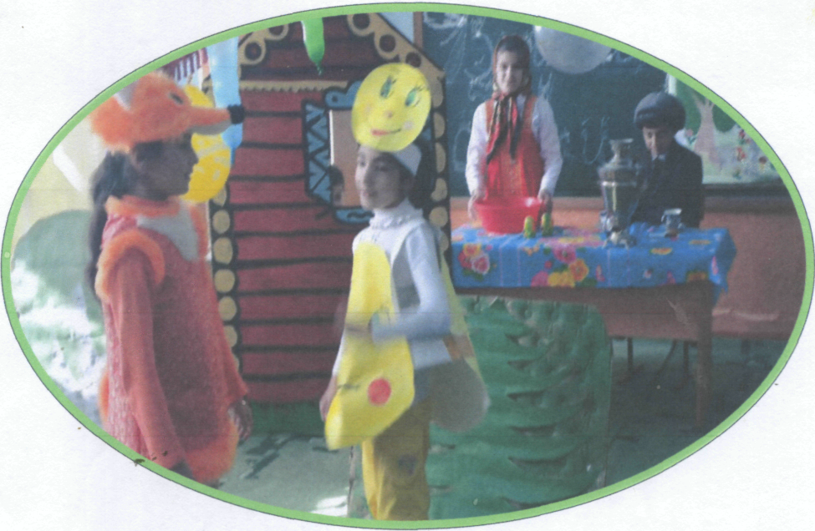

ПОДГОТОВИЛИ И ПРОВЕЛИ
ГАМЗАТОВА А.З.

В мире сказок.
Тема: «В гостях у сказки»
Подготовка к празднику:
- Разучивание с детьми песен «В мире много сказок».
- Разучивание с детьми частушек, пословиц, стихов.
- Подготовка с детьми карнавальных костюмов.
Оборудование:
- Музыкальное сопровождение;
- Компьютер, презентация;
- Кроссворд;
- Декорация к сказке «Колобок».
Цели:
- Развивать актёрское мастерство.
- Формировать умение выразительно читать стихи , частушки.
- Развивать чувство юмора.
- Развивать воображение
- Поднять эмоциональный настрой учеников ? учителей и гостей
посредством праздничных выступлений.
- Способствовать формированию сплочённости детей и родителей.
Ход мероприятия.
1 слайд. На слайде разные сказки. I. Орг.момент. Приветствие. Сказочница:
- Здравствуйте, дорогие наши гости, дети, учителя. Мы очень рады видеть вас на нашем празднике «В гостях у сказки»
Ребят, а у нас сегодня гость а кто же это ? Давайте отгадаем.
Кто летает на метле в ступе?
Дружит с Кощеем
Улетела от Кощея.
Прилетела к нам друзья.
Кто же это?....Баба-Яга.
(Баба-Яга выходит на метле и приветствует всех)
- Не всякая водица для питья годится , не всякая сказка людям указка.
- Не имей 100 рублей, а имей 100 друзей.
- Человек славится делами, а дерево плодами.
Сказочница:
-Баба-Яга пришла к Вам ребята не с пустыми руками.
Баба -Яга. Вы сказки любите? Вы хотите пойти в Театр-сказок?
- А что нужно для этого?
- Билеты.
Правильно. Вы сможете приобрести билеты в театр, если отгадаете кроссворд? А если, вы не сможете отгадать кроссворд, то я вас всех зажарю и съем, и билетов вам не дам.
(Баба-Яга читает вопросы, дети отгадывают и отвечают на вопросы.) 3 слайд. Кроссворд 1

Вопросы 1.
- Жилище Бабы-Яги.
- Имя мальчика в сказке «Гуси-Лебеди».
- Второе название волшебной скатерти?
- Рыжая плутовка- кто это?
Ответы 1 Избушка.2 Иванушка. 3 Самобранка.4. Лиса.
4 Слайд. Вопросы 2
1. Летела стрела и попала в болото. И том болоте поймал её кто-то. Кто был в болоте?
2 слайд. Баба-Яга.
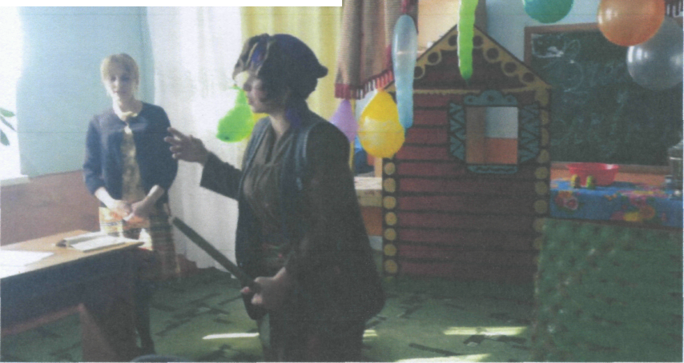
Баба-Яга:
-Здравствуйте, ребята. Я знаю вы любите игры, песни и загадки.
- Вы любите сказки?
- А какие сказки вы знаете?
- А почему вы любите слушать и читать сказки?
- Что вы больше всего любите в сказках?
Сказочница:
-Чем сказка отличается от другого произведения?
- Кто сочиняет сказки?
- А как называются сказки, которые сочиняет народ?
- Народные.
- А как называются сказки, которые написал писатель?
•*
- Литературные.
- Назовите писателей- сказочников.
- Ребята, а какие пословицы вы знаете о сказках, о дружбе?
- (Дети называют пословицы.)
Пословицы:
- Сказка - ложь, а песня правда.
- Сказка -ложь, да в ней намёк, добрым молодцам урок.
- Либо дело делать, либо сказку сказывать.
- Быль за сказкой не угонятся.
- Дурак только в сказках удачлив.

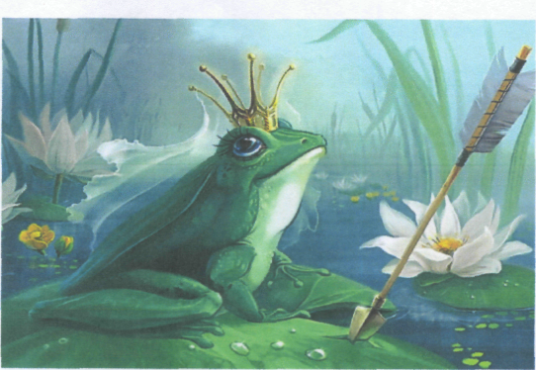
2. С помощью какого инструмента Коту удалось спасти Петуха? 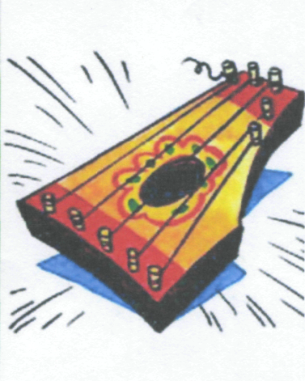3. Аппарат, на котором летала Баба-Яга.
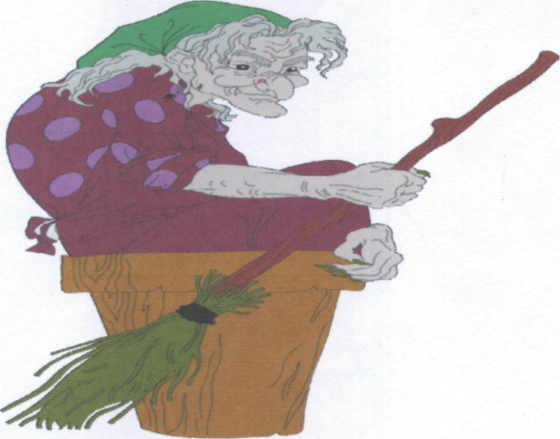
Ответы:
- Лягушка
- Гусли
- Ступа
Баба-Яга:
-Молодцы вы отгадали кроссворд и зашифрованное слово. Баба-Яга.
Сказочница:
- Баба-Яга к нам пришла с билетами. И она их вам вручит.
(Баба-Яга раздаёт билеты с изображением Колобка.)
- 5 Слайд
- Теперь у вас есть билеты. Вы пришли в театр. Покажите , что вы умеете
внимательно слушать.
- Для вас сейчас будет показана сказка. А какая, вы угадайте.
- А ком ссейчас расскажем предлагаю угадать .
а*'
Кто ушёл от бабы с дедом И оставил без обеда. Зайца, волка и медведя, Даже хитрую лису? По тропинкам покатился И в лесочке очутился. У него румяный бок, Кто же это? (Колобок).

- Итак мы начинаем представление.
Инсценировка сказки «Колобок» на новый лад. Инсценировка сказки «Колобок» на новый лад. (старшая группа)
Действующие лица: Ведущий:
Дед:
Бабка:
Колобок:
Зайка:
Волк:
Медведь:
Лиса:
Звучит музыка «В гостях у сказки». Ведущий:
- Мы ребят собрали в зале, чтобы сказку показать,
А о ком сейчас расскажем, предлагаю угадать.
Кто ушёл от бабки с дедом и оставил без обеда:
Зайца, волка и медведя, даже хитрую лису?
По тропинке он катился, и в лесочке очутился, У него румяный бок, кто же это?, (колобок) -Итак... .Мыначинаем! Сказка «Колобок на новый лад»

- Жил-был старик со своею старухой,
Дед землю копал,
Вместе с бабкой огород сажал.
(дед изображает, как копает, а бабка, как огород сажает)
Дед:
- Ох, устал я!
Испеки-ка, бабка, на обед
Колобок румяный, вкусный!
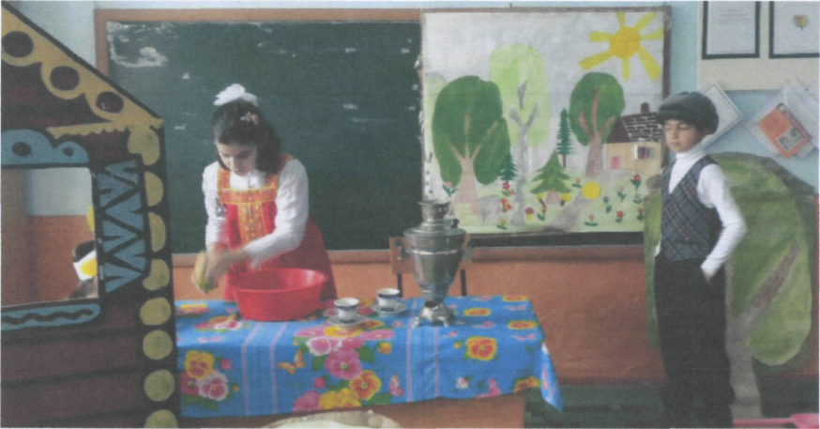
Раньше ты пекла искусно
Бабка «замешивает» тесто и приговаривает:
- Вот по сусекам помела,
Горсти две муки нашла,
Соль, ваниль и сахарок.
Славный вышел колобок,
Пышный да румяный! (показывает колобок) Дед:
- Надо нам за стол присесть,
Колобок скорее съесть!
Бабка:
- Погоди-ка, Дед, чуток,
Пусть остынет колобок!
Ведущий:
- Непоседе-Колобку стыть бы на окошке,
Но решил он: «Убегу, разомнусь немножко».
Покатился Колобок мимо ёлок и берёз.
Вдруг наш шалунишка повстречал Зайчишку. Зайка:
- Я полакомлюсь тобой,
Всё в бегах с утра я.
Колобок:
- Что ты! Что ты! Погоди,
Послушай песню, Зая!
- Колобок я, непоседа. Испекли меня для деда,
На сметане я мешен, на окошке я стужен.
Я ушёл от стариков. Прыг с окна - был таков! Велика Зайчишке честь Колобок румяный съесть! (Зайка зачарованно слушает песенку, а Колобок убегает) Зайка:
- Да катись ты, Колобок, нету с тебя толку!
К деду с бабой я пойду да морковки наберу.
Будут детки грызть морковку, от морковки больше толку! (уходит)
Ведущий:
- А Колобок покатился по дороге, Волку Серому под ноги.
Облизнулся Серый Волк, в Колобках он знает толк!
Волк:
- Как ты, кстати, Колобок, я голодный очень,
- Съем-ка я тебя, дружок, буду сыт до ночи!
- Колобок:
- Что ты, что ты, Серый Волк! Ты меня не кушай!
Сядь-ка лучше на пенёк, песенку послушай.
Колобок я, непоседа. Испекли меня для деда,
На сметане я мешен, на окошке я стужен. Я ушёл от стариков. Прыг с окна - был таков! Ведущий:
- И Колобок покатился дальше.
Волк:
- Ну, зачем мне Колобок? Что-то скачет очень!
Лучше по лесу пойду, может что-нибудь найду!
(идёт по «лесу», находит пачку чипсов, собирается их съесть) Ведущий:
- Выбрось это, Серый Волк, знают все на свете - взрослые и дети -
Чипсы для здоровья вред, ты не ешь их на обед! Ты меня послушай, яблочко вот скушай!
(Волк берёт яблоко, благодарит и уходит) Ведущий:
- А Колобок наш катится,
Не от кого не прячется...
- Вдруг навстречу сам Потапыч, зарычал он, поднял лапы.
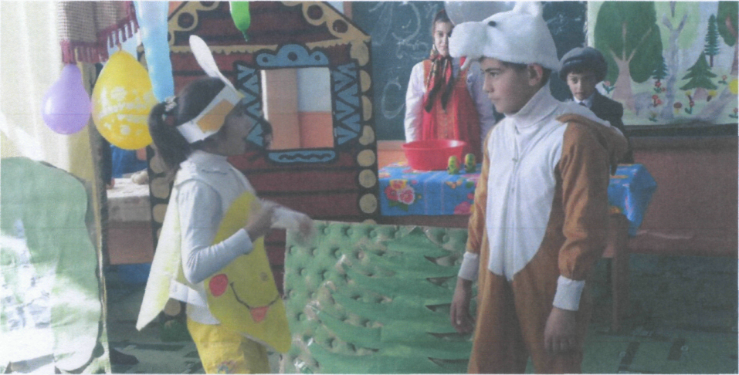

Медведь:
- Подойди-ка, Колобок, я перекушу чуток!
Колобок:
- Что ты, что ты, Косолапый, опусти ты свои лапы,
Лучше песенку мою ты послушай - я спою.
Колобок я, непоседа. Испекли меня для деда,
На сметане я мешен, на окошке я стужен. Я ушёл от стариков. Прыг с окна - был таков! Убежал от Зайца я и от злого Волка. И, Топтыгин, от тебя мне уйти недолго! (Колобок убегает) Медведь:
- Ну и катись себе, Колобок, ведь что с тебя за толк?
Лучше по лесу пойду. Может, что-нибудь найду, (находит бутылку с «Кока-колой», собирается попить)
Ведущий:
- Что ты, что ты, Косолапый, не бери ты в свои лапы

Кока-колу шипучую, для здоровья вреднючую,
А вот мёд, скажу вам честно, для здоровья есть полезно!
(даёт Медведю баночку с мёдом, тот благодарит и уходит)
Ведущий:
- А Колобок покатился кувырком через рощу прямиком,
А навстречу вдруг Лиса увидала Колобка.
Лиса:
- Как пригож ты, Колобок, как румян да весел!
Говорят, что ты, дружок, знаешь много песен.
•*
Колобок:
- Колобок я, непоседа. Испекли меня для деда,

На сметане я мешен, на окошке я стужен.
Я ушёл от стариков. Прыг с окна - был таков!
От Медведя я ушёл и от Волка с Зайцем,
И Лисе за Колобком тоже не угнаться! (убегает)
Лиса:
- Не хочу я Колобок (машет ему вслед, зачем его кушать?
Лучше песенки его будем вместе слушать.
Колобок ведь из муки - сладкий калорийный,
А мечтаю я, друзья, пойти в балерины.
На диете я сижу, за фигурою слежу.
Лучше в огород пойду овощей там наберу, (уходит)
Ведущий:
- Ешьте овощи и фрукты - это лучшие продукты!
Вас спасут от всех болезней - нет вкусней их и полезней! Подружитесь с овощами и с салатами и с щами, Витаминов в них не счесть, значит нужно это есть!
- Сказка - ложь, да в ней намёк, всем ребятам здоровый урок!
(играет музыка «В гостях у сказки», все артисты выходят на поклон)
Конец
Сказочница:
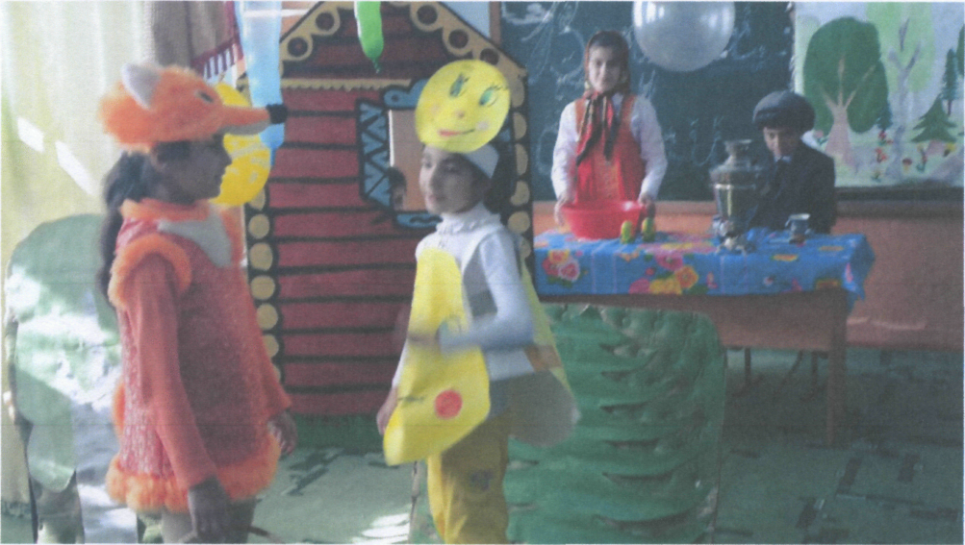
-сказка -ложь да в ней намёк, всем ребятам здоровый урок. (Играет музыка. Дети выходят поют частушки.)

1 Мы вернулись мы вернулись
Из-за тридевять земель!
И волшебные частушки
Пропоём для вас теперь.
2. На принцессе я женился
Как всегда поторопился
Борщ варю, лапша кипит
А жена всё ещё спит.
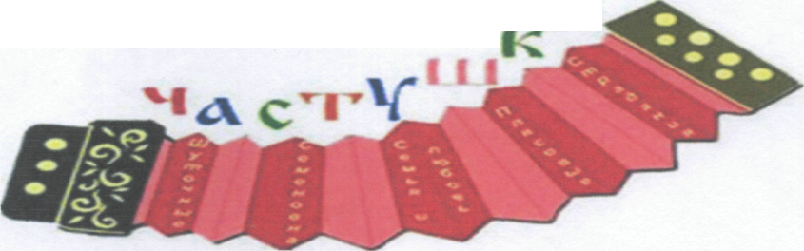
3. Карабасик-Барабас
Мне подарочек припас
Черно бороду свою,
Перекрасил в синюю.
4. Я Царю-государю
Свой компьютер подарю
Он теперь не отдыхает
В интернете зависает!
5. Мы частушки Вам пропели
На ковре летим в окно
Обязательно вернёмся
Лет так скажем, через сто.

Звучит музыка «В мире много сказок» В мире много сказок
Музыка В. Шаинский Слова Ю. Энтин
В мире много сказок, В мире много сказок, Грустных и смешных, Грустных и смешных, И прожить на свете, И прожить на свете, Нам нельзя без них, Нам нельзя без них.
*****
Лампа Алладина - - В сказку нас веди! Башмачок хрустальный - - Помоги в пути!
*****
14 Мальчик Чипполино,
Мальчик Чипполино, Мишка Винни-Пух, Мишка Винни-Пух, Каждый нам в дороге, Каждый нам в дороге, Настоящий друг, Настоящий друг.
*****
Пусть герои сказок Дарят нам тепло, Пусть добро навеки Побеждает зло!
*****
В мире много сказок, В мире много сказок, Грустных и смешных, Грустных и смешных,
И прожить на свете, И прожить на свете, Нам нельзя без них, Нам нельзя без них.

Итог праздника.
Грамоты для учащихся участвовавших в сказке «Колобок».

